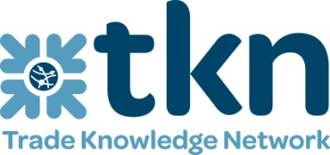
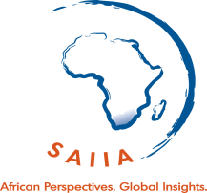
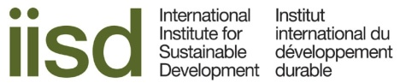

32ª SESIÓN: la seguridad alimentaria y el comercio de servicios:
Riesgos y Oportunidades para los países en desarrollo

Organizado por: Red de Conocimiento del Comercio (TKN) e
Instituto Sudafricano de Asuntos Internacionales

Fecha: Miércoles 21 de septiembre, 9.00 h – 11.00 h

Sala de reunión: D

RESUMEN

El sector de los servicios forma, cada vez más, parte integrante de las cadenas mundiales de suministro alimentario, y la producción, distribución y comercialización de los productos alimenticios depende de los servicios de logística y de infraestructura, y de los servicios financieros y profesionales. Por lo tanto, la inclusión en el AGCS de los "servicios relacionados con la agricultura, la caza y la silvicultura", así como los compromisos en materia de servicios contenidos en los acuerdos comerciales regionales, pueden tener amplias repercusiones en la seguridad alimentaria. Es fundamental entender mejor los vínculos entre la liberalización de los servicios y la seguridad alimentaria, especialmente en los países en desarrollo, que pueden carecer de estos servicios.

En esta sesión se abordarán las siguientes cuestiones:

- ¿Cómo contribuyen los servicios al costo y la distribución de los productos alimenticios?

- ¿En qué circunstancias podría una mayor liberalización dar lugar a una reducción de los costos y una mejora de la distribución de los productos alimenticios?

- ¿Cuáles son las repercusiones de las actuales negociaciones sobre el AGCS para la seguridad alimentaria?

- ¿Cuáles son los posibles riesgos para los países en desarrollo con respecto a la liberalización de los servicios relacionados con la agricultura?

